ACTIVIDAD SISTEMAS OPERATIVOS

Debian

La combinación Debian, las herramientas GNU, el núcleo Linux, y otro software libre importante, forman una distribución de software única llamada Debian GNU/Linux. Esta distribución está formada por un gran número de paquetes. Cada paquete en la distribución contiene ejecutables, scripts, documentación e información de configuración, y tiene un encargado, quien es el principal responsable de mantener el paquete actualizado, hacer un seguimiento de los informes de fallo y comunicarse con los autores principales del programa empaquetado. Nuestra gran base de usuarios en conjunto con nuestro sistema de seguimiento de fallos asegura que los problemas se encuentren y resuelvan rápidamente.

Debian es especialmente popular entre los usuarios avanzados debido a su excelencia técnica y a sus comités siempre atentos a las necesidades y expectativas de la comunidad Linux. Debian también introdujo muchas características a Linux, que ahora son comunes.

Debian continúa siendo líder en el desarrollo de Linux. Su proceso de desarrollo es un claro ejemplo de lo bien que puede funcionar el modelo Open Source; incluso para tareas tan complejas, como construir y mantener todo un sistema operativo.

Lo que más distingue a Debian de otras distribuciones GNU/Linux es su sistema de gestión de paquetes. Estas herramientas otorgan al administrador de un sistema Debian total control sobre los paquetes instalados, incluyendo la capacidad de instalar un sólo paquete o actualizar el sistema operativo por completo. También es posible proteger paquetes individualmente de forma que no se actualicen. También puede indicar al sistema de gestión de paquetes qué programas ha compilado usted mismo y qué dependencias cumplen.

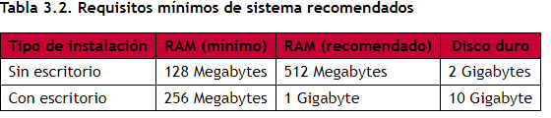

Se recomienda como mínimo un Pentium 4, a 1 GHz para un sistema de escritorio para este sistema operativo.

¿Cómo se accede a la ventana de comandos en Debian? Ctrl+alt+t Abre una nueva terminal.

¿Puedo instalar aplicaciones? En Debian disponemos de apt-get por defecto, y de aptitude opcionalmente, por línea de comandos, para poder instalar nuestras aplicaciones . deb. En modo gráfico también existen gestores de dependencias como Synaptics, Gdebi o Ubuntu Software Center, que vienen instalados por defecto con algunos entornos gráficos.

